25 Januari 2026

Auteur: Hans Jeekel
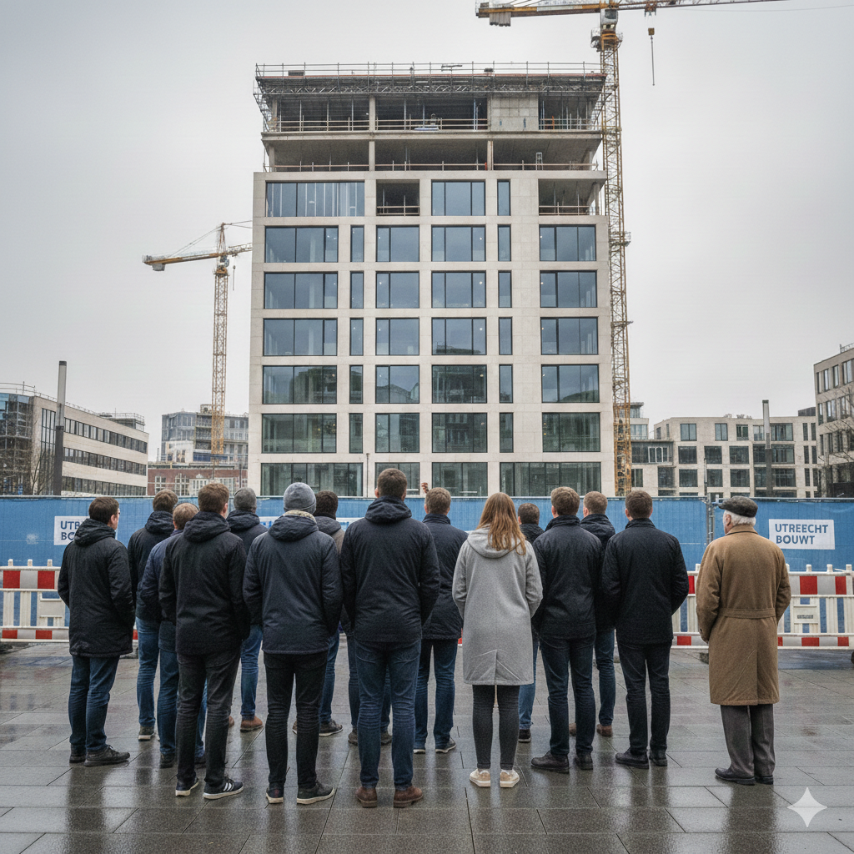

Jaarverslag LVM 2025

Productie en transitie


Contact en website
info@labverantwoordemobiliteit.nl
www.labverantwoordemobiliteit.nl

Jaarverslag 2025

Algemeen
We hebben een productief jaar achter de rug. We hebben dit jaar 5 notities uitgebracht plus een verkiezingsspecial, we hebben 10 nieuwsbrieven gepubliceerd en ook nog advieswerk gedaan. We hebben dit jaar gewerkt met een grotere coördinatiegroep. Er is veel media-aandacht geweest voor ons werk. Het aantal volgers is met 10 % gestegen, en we hebben onze Linked In – pagina geactiveerd, wat nog eens 160 volgers opleverde. In totaal hebben we nu meer dan 600 professionele volgers. Ook dit jaar is het bestand van LVM érs veranderd. Camille Kleijbergen, Sander Scheepers en Tom de Rijk verlieten het LVM en Ruben Verbeeke, Coenraad Sassen en Flip Drodz kwamen. We hebben nu 19 leden van 7 verschillende universiteiten en 12 verschillende masteropleidingen. Interessanter is de status. Waar eind 2024 de verhouding afgestudeerden (en meestal nu werkenden) - studenten 15-4 was, is deze nu 17-2.
De laatste twee studenten zullen medio 2026 afstuderen. Het LVM bestaat vanaf die datum geheel uit werkenden. Dat zorgt voor een echt andere dynamiek, en dat was al stevig merkbaar in het afgelopen jaar. Er is veel minder tijd voor het maken van notities en qua advisering ontstaan er soms lichte belangenconflicten. We gaan dan ook komend jaar een grote verandering realiseren, waarover later meer. Het LVM als studentenproject bestaat binnenkort niet meer. Ook dit jaar hebben we trouwens dankbaar gebruik gemaakt van onze klankbordgroep, waarvan de leden ook zullen helpen bij de volgende stappen.

Over de productie

De notities
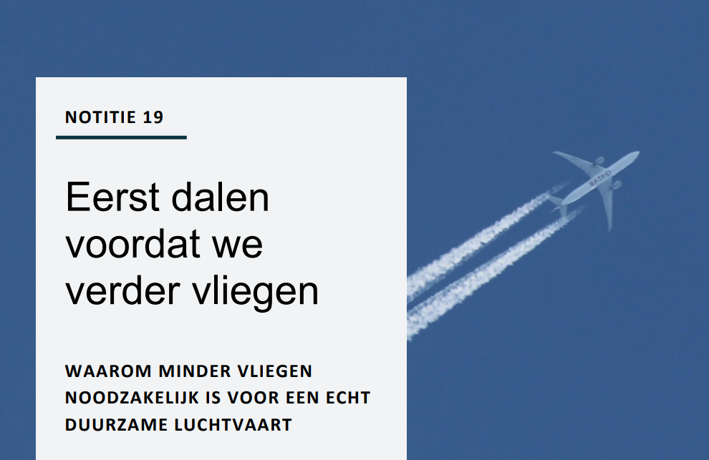
Op 16 februari 2025 verscheen onze 19de notitie. De eerste notitie over luchtvaart. Met een jaarlijkse CO₂-uitstoot van 12 megaton – bijna twee keer zoveel als de totale uitstoot van het woon-werkverkeer – en een groei van 260% sinds 1990, is het duidelijk dat de huidige, Nederlandse luchtvaartkoers onhoudbaar is. Technologische oplossingen zoals synthetische kerosine bieden perspectief voor de lange termijn, maar zijn op korte termijn onvoldoende om de noodzakelijke emissiereductie te realiseren. Dit betekent dat we nu moeten handelen om de groei van de luchtvaart te beperken. Het zwaartepunt van de uitstoot door de Nederlandse luchtvaart ligt bij recreatieve vluchten, met name de lange afstandsvluchten. Een kleine groep veelvliegers (13%) is verantwoordelijk voor de helft van alle vluchten, terwijl de 25% langste reizen zorgen voor meer dan 80% van de totale uitstoot. Het is hierbij de uitdaging om de ‘vliegcultuur’ die in de afgelopen decennia is ontstaan te doorbreken. Het verleden toont aan dat andere reisvormen ook in onze behoeften kunnen voorzien. Door in te zetten op bewustwording, eerlijke beprijzing en het ontwikkelen van alternatieven kunnen we toe naar een nieuwe balans waarin vliegen weer bijzonder wordt. Dit betekent niet dat mensen niet meer op vakantie kunnen, maar wel dat we kritischer moeten kijken naar de frequentie en afstand van onze reizen. In deze notitie pleiten wij voor vier maatregelen gericht op gedragsverandering bij ver- en veelvliegers en algemene beperking van de luchtvaart: een verbod op vliegreizen in reclames, integraal beleid voor duurzaam toerisme, eerlijke belasting van externe kosten, en het beperken van verdere groei door bekende middelen zoals een CO₂-plafond. De notitie is besproken zowel in Schipholwatch als in Luchtvaartnieuws, en we konden zo ervaren hoe volstrekt gepolariseerd het debat over luchtvaart is geworden. Dat is wel een groot probleem.
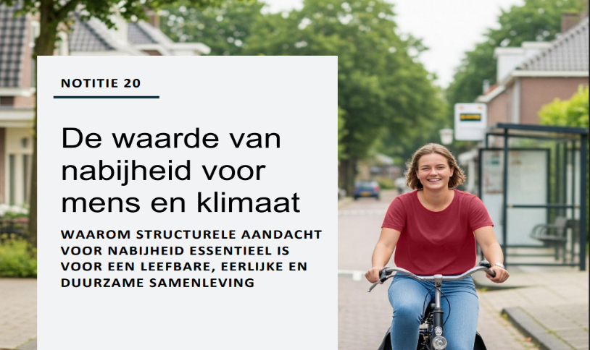
Op 1 juni verscheen de 20 ste notitie. Deze kwam voort uit een snelstudie die we verrichten voor de provincie Zuid Holland. Het thema was de waarde van nabijheid voor mens en klimaat. De waarde van nabijheid voor mens en klimaat. In een tijd waarin de roep om duurzame en rechtvaardige ontwikkeling steeds luider klinkt, blijft die waarde vaak onderbelicht.. Nabijheid tot essentiële voorzieningen, werk en natuur is van groot belang voor het dagelijks leven van mensen – zeker voor wie geen auto bezit of in perifere gebieden woont. Toch speelt nabijheid in de huidige praktijk zelden een structurele rol in beleidskeuzes over woningbouw, mobiliteit of voorzieningen. Het gevolg: zorg, onderwijs, winkels en werklocaties schuiven steeds verder uit elkaar, met een groeiende afhankelijkheid van de auto en toenemende ongelijkheid tot gevolg. Tegelijkertijd worden natuurgebieden nauwelijks meegenomen in bereikbaarheidsbeleid, waardoor ze onbedoeld ontoegankelijk worden voor grote groepen mensen. De woningbouwopgave biedt een unieke kans om het tij te keren. Door slim te verdichten, voorzieningen centraal te stellen en ruimte te maken via doordacht parkeerbeleid, kunnen we de waarde van nabijheid opnieuw verankeren in ruimtelijk beleid. Dat vraagt om een fundamentele heroriëntatie op hoe beslissingen tot stand komen, en wie daarin nu vaak buiten beeld blijft. Nabijheid is voor ons trouwens ook een tegenbeweging: een antwoord op de schaalvergroting die wonen, werken en voorzieningen steeds verder uit elkaar trekt. In deze notitie laten we zien waarom nabijheid zo belangrijk is voor mens en klimaat en wat er nodig is om het een volwaardige plek te geven in beleid en praktijk. Naast publiciteit in Verkeerskunde en Mobiliteit.nu hebben we over deze notitie kunnen publiceren in het tijdschrift Ruimte & Wonen en zijn we in gesprek met I&W waar nu gewerkt wordt aan de bereikbaarheidsprofielen. Nabijheid moet een essentieel element worden in de besluitvorming.
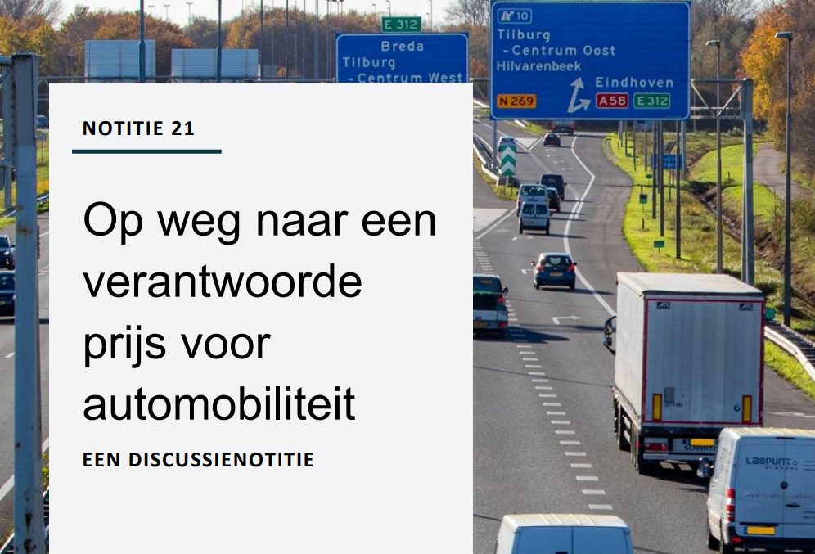
Op 10 september verscheen onze 21 ste notitie. Deze notitie is ontstaan uit onvrede over de manier waarop op dit moment automobiliteit geprijsd wordt. Het huidige systeem is een combinatie van achterhaalde mechanismen die logisch waren toen ze werden bedacht maar die, naar onze mening, beter ingericht kunnen worden. In beginsel zien we graag dat automobilisten gaan betalen voor alle externe kosten die ze veroorzaken. Het liefst willen we dat realiseren via een aanpak waarin de juiste prikkels ontstaan voor navolgende samenlevingsdoelen die wij centraal hebben staan als we het hebben over mobiliteit. Het gaat dan om a. zo veilig mogelijk, zo min mogelijk verkeersongevallen, b. zo schoon en klimaatneutraal mogelijk, zo min mogelijk fijn stof, zo min mogelijk CO2 emissies, c. zo zuinig mogelijk, zo min mogelijke brandstof en elektriciteitsgebruik, en d. zo min mogelijk ruimtebeslag en verstoring van leefbaarheid in straten en wijken.
We hadden nog een reden voor deze notitie. We vinden het huidig systeem van betalen voor automobiliteit via de huidige autobelastingen nogal vreemd en soms zelfs onbegrijpelijk. Wie heeft nou zoiets verzonnen? Daarbij zien we dat dit systeem aan fundamentele grenzen begint te komen. Een goed voorbeeld hiervan is de grondslagerosie die plaatsvindt met de popularisering van de elektrische auto. De aanpassingen die nodig zijn om deze erosie tegen te gaan maken het systeem nog minder begrijpelijk en nog ondoorzichtiger. Het is als een huis waar steeds weer een stukje aan geklust wordt. Elke nieuwe kamer of aanpassing was misschien nodig en logisch op het moment, maar het geheel wordt onbegrijpelijk en onleefbaar. We zien deze notitie, waarin we ook ingaan op de recente contouren-tekst voor autobelastingen van het nu tweemaal demissionaire kabinet als een discussienotitie. De notitie is aangehaald in het KiM rapport over autobelasting, een bouwsteen voor de besluitvorming van het komende Kabinet.
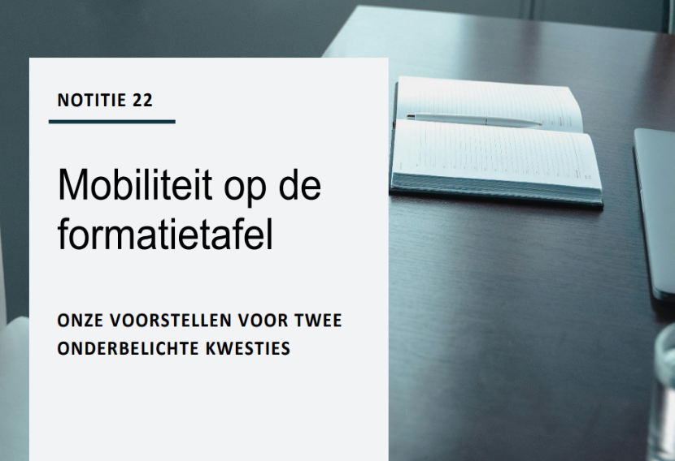
Ook dit jaar waren er weer eens verkiezingen. In onze 22 ste notitie die twee weken voor deze verkiezingen, op 13 oktober uitkwam hebben we ons geconcentreerd op twee onderbelichte kwesties: het stimuleren van elektrisch rijden, en de manier waarop mobiliteitsbeleid tot stand komt. Bij het lezen van de verkiezingsprogramma’s viel ons op dat een aantal onderwerpen breed op de agenda staat. Dit zijn bijvoorbeeld de toekomst van het ov en de prijs van het autorijden. Uiteraard verschillen de standpunten tussen de partijen, maar er is aandacht voor. Helaas blijft ook een aantal essentiële onderwerpen onderbelicht. Zo zijn wij verrast om weinig te lezen over het stimuleren van elektrisch rijden. Ook valt ons op dat partijen snel optimistisch zijn over nieuwe/slimme oplossingen en innovaties. Het blijft echter nogal onduidelijk wat zij van die innovaties verwachten en hoe zij op die verwachtingen willen sturen.
We maken ons zorgen om de particuliere markt voor elektrisch rijden, en zien hier een grote blinde vlek bij de verschillende partijen. Ook maken we ons zorgen om het gebrek aan samenhang in het mobiliteitsbeleid, waar vaak wordt vertrokken vanuit een losse technologie of initiatief, maar de relatie tot doelen (en monitoring daarop) meestal ontbreekt. We komen in deze notitie met concrete voorstellen hoe de volgende regering met deze twee kwesties om kan gaan.
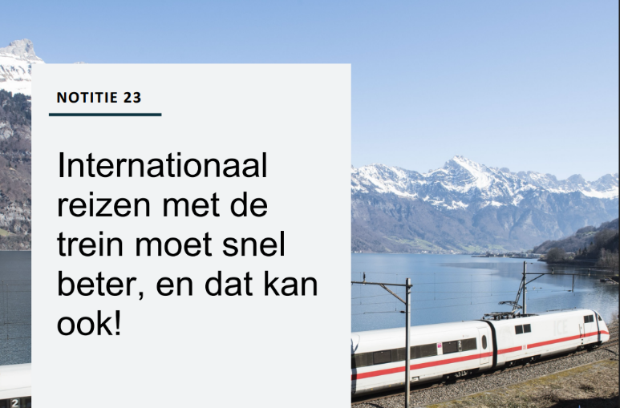
Op 16 december verscheen onze laatste notitie van 2025. Dit keer over internationaal spoorvervoer onder de titel International reizen met de trein moet snel beter, en dat kan ook! Deze notitie is begonnen via een plan van de Jonge Klimaatbeweging, een organisatie waarmee wij als Laboratorium Verantwoorde Mobiliteit samenwerken. Deze notitie begon als achtergrondstudie hiervoor. Inmiddels is de notitie zelfstandig leesbaar. De meeste verhalen over internationaal spoorvervoer richten zich op de structurele oorzaken en barrières waardoor de trein in Europa internationaal nog steeds geen goed en betaalbaar alternatief vormt voor het vliegen. Wij besloten te kijken naar acties die de lidstaten afzonderlijk en met elkaar op korte termijn kunnen organiseren. Verbetering van internationaal spoorvervoer is geen hogere wijsheid, maar gewoon een kwestie van willen en verouderde denkpatronen en arrangementen doorbreken. De notitie haalde de eerste pagina van Spoor.Pro, medium voor spoorprofessionals.

Nieuwsbrieven
In 2025 zijn 10 nieuwbrieven geproduceerd. Elke maand kwam er een nieuwsbrief uit, behalve in de zomermaanden. In deze nieuwsbrieven vragen we aandacht voor interessante nieuwe publicatie op het terrein van mobiliteit, en behandelen we kort een thema, waarbij we ook drie publicaties op dat thema bieden. Dit jaar waren de thema’s; gezondheid en leefbaarheid als essenties voor het mobiliteitsbeleid, fietsstimulering, de rol van reisgedrag-data, mobiliteit en rolstoelgebruikers, mobiliteit in de Klimaat en Energieverkenning en mobiliteitsbeleid in kleinere gemeenten. Echt een mooi scala aan thema’s.

Advisering
In 2025 is er minder advieswerk gedaan dan in 2024. We merken dat dit advieswerk lastiger wordt nu er zoveel LVM érs afgestudeerd zijn en werken. Er is overall en vooral overdag gewoon minder tijd voor het advieswerk beschikbaar. We zullen in 2026 dan ook gaandeweg met deze activiteit stoppen.
In 2025 hebben we nog wel een paar maal met I&W gesproken, en geadviseerd. Allereerst was er de follow- up van onze Open Brief aan de inmiddels afgetreden Minister Madlener. In plaats van een schriftelijke reactie gaven wij de voorkeur aan een uitgebreid gesprek met een aantal ambtenaren, zeker toen ons wel duidelijk werd dat de bewindsman weinig relatie wilde leggen met verantwoorde mobiliteit. Wel is onder zijn verantwoordelijkheid het zgn. bereikbaarheidsdenken echt tot beleid geworden, primair via het bereikbaarheidsprofiel. Met I&W is in relatie hiermee verkend hoe we de bereikbaarheid en vooral de nabijheid tot essentiële voorzieningen kunnen vergroten. Dat vraagt om interdepartementale strategie rond bijvoorbeeld ziekenhuizen en huisartsenposten. Tot slot is I&W geadviseerd over de mobiliteiteitspraragraaf van het zg. Social Climate Fund (SCF) van de EU.
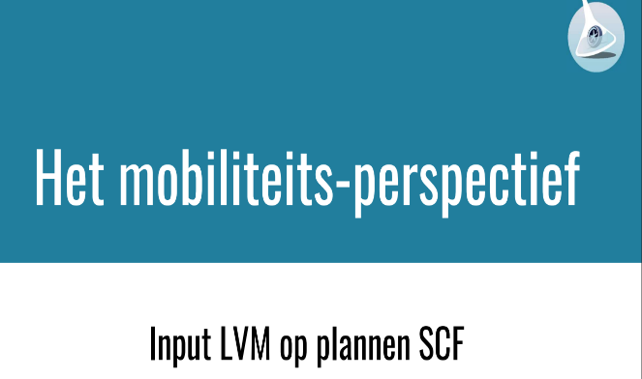
De Stichting Natuur en Milieu heeft in de eind februari een seminar georganiseerd rond datzelfde thema. Wij werden gevraagd om hiervoor onze benadering te schetsen. Dat was de moeite waard, en we kwamen zo ook in contact met het Armoedefonds.
Vel werk is in 2025 verricht voor en met de mobiliteitseenheid van de provincie Zuid Holland. Dat gaat primair via de zgn. snelstudies, een heel praktisch instrument dat de strategie- eenheid van de provincie gebruikt om snel een bepaald thema voor het voetlicht te brengen. Begin dit jaar is samengewerkt aan het thema De Kracht van Nabijheid. Uit deze snelstudie is uiteindelijk onze nabijheid- notitie ontstaan. In februari kregen wij op een brede studiedag van de provincie de kans om het Laboratorium te presenteren. Vanaf juni zijn twee andere snelstudies gaan draaien. Allereerst een studie over de korte keten logistiek. Hoe kunnen we in de landbouw de afstand tussen boer en consument verkorten. Wat betekent een opschaling vanuit poortverkoop naar een logistiek voor kortere ketens nu echt, en hoe vallen dergelijke korte ketens efficiënt in te richten? Ons werk zal begin volgend jaar op de website van de provincie verschijnen. Vervolgens is gewerkt aan het vergroten van de capaciteit van de fietsenstallingen, door er voor te zorgen dat het bestand aan fietsen zo vlottend mogelijk is. Dat betekent dat er oplossingen moeten komen voor het probleem van de vele gestalde fietsen die niet gebruikt worden. Ook hiervoor is afronding voorzien begin volgende jaar. In de eerste heft van 2026 zullen we deze mooie samenwerking met de provincie continueren.
De Behavioural Change Group heeft de opdracht gekregen een strategie uit te werken voor het zo eenvoudig mogelijk maken van de aankoop van elektrische auto’s juist ook voor de vele belangstellenden die toch nog veel aarzeling hebben. Het LVM is gevraagd om mee te denken over het proces en de inhoud van een dergelijke strategie.
De samenwerking met de Jonge Klimaatbeweging heeft een meer praktische vorm gekregen. De Jonge Klimaatbeweging is bezig een actie rond het internationaal personenvervoer voor te bereiden. Het LVM is gevraagd hiervoor een achtergronddocument voor te maken. Deze samenwerking heeft uiteindelijk van onze kant geresulteerd in de laatste LVM notitie van 2025.
Tot slot is er van onze zijde inbreng geweest op twee congressen. Hans Jeekel kreeg uitgebreid het woord op het Fleet Management Congres van Automotive.nl. Zijn bijdrage is geresulteerd in de zgn. Automotive Podcast. En Felix Marseille heeft de kern van onze LVM notitie 21, over de priijs van het rijden, en de vormgeving van de autobelastingen in het najaar gepresenteerd op het Congres Duurzame Mobiliteit.

Artikelen
In 2025 zijn drie artikelen uitgebracht. Allereerst is er in Jonge Klimaatbeweging Nieuws een interview over het LVM verschenen, waarvoor Jasper de Bruin en Felix Marseille geïnterviewd zijn. In de lente verscheen een artikel van Tycho Smokers en Hans Jeekel over de relatieve teruggang in de aankoop van volledig elektrische auto’s in Automotive.nl. En eind dit jaar verscheen in Ruimte & Wonen een artikel over de waarde van nabijheid door Igor Koster en Hans Jeekel. Een artikel over klimaat en mobiliteit voor World Transport Practice and Policy wordt voorbereid.

Over ons netwerk

Volgers
Dit jaar hebben we voor het eerst ons Linked In -account geactiveerd. Op Linked In hebben we nu 168 volgers. Via de Nieuwsbrief hebben we nu 450 volgers. Bij elkaar zitten we nu op rond de 600 volgers, er zijn wat dubbeltellingen. Bijna alle volgers zijn professioneel en werkzaam (geweest) in het mobiliteitsveld. We hebben ook dit jaar een analyse uitgevoerd naar de dekkingsgraad van ons volgersbestand in de sectoren. Bij de wetenschap is die hoog. We hebben hier 85 % van de organisaties die relevant zijn. Ook in de wereld van de mobiliteitsconsultants ontbreken er maar weinig organisaties. Ongetwijfeld missen we een paar kleine organisaties, en we missen verder vooral ingenieursbureaus. Onze dekkingsgraad bij bedrijven is lager; we missen veel OV aanbieders. En we missen veel aanbieders van wegtransport en logistiek. Maar ja, daar schrijven we ook niet veel over Wel hebben we een goede dekking bij de NS, Pro Rail en de belangen- en lobby- organisaties. Wat betreft de overheden zitten we nationaal erg goed, met heel veel I&W érs en RWS ‘ers. Provinciaal zitten we slecht tot matig; wel de Randstadprovincies en Groningen, maar de andere provincies ontbreken. En we hebben de meeste grote steden, maar missen er ook een aantal; Groningen, Tilburg, Breda, Haarlem, Arnhem, Amersfoort en Apeldoorn. Bij de kleinere gemeenten zijn weinig volgers te vinden. Bij de kennisinstellingen vinden we onze hoogste dekkingsgraad. We hebben ze zonder uitzondering allemaal. Ook bij de media zitten we goed. We hebben nog wel iets te veel redacties in plaats van concrete journalisten. Tot zover ons overzicht van de volgers.

Notities en nieuwsbrieven
We kunnen nagaan dat ‘gemiddeld zo’n 60 % van onze volgers die ons via de Nieuwsbrief hebben gevonden ook onze producten openen. Met een aantal Linked In volgers zullen dat er per keer (afgelopen jaar 15 keer) dan zo’n 320-360 personen zijn. We hebben daarmee ook feitelijk een redelijk goed bereik onder professionals.

Media-aandacht
Artikelen over het LVM en de notities zijn verschenen in Mobiliteit.nu, in Verkeerskunde, in OV Magazine, in Ruimte en Wonen, in Automotive.nl, in JKB Nieuws, in Schipholwatch, in Lucthtvaartnieuws, in de Stentor, in Spoor Pro, en in PlatformNul20. Ook hebben we met een reactie De Volkskrant gehaald.

Over onszelf
We gaven al aan; het LVM bestaat nu uit 19 personen, plus Hans. De leden staan op de laatste bladzijde van dit document vermeld.
Belangrijk voor ons is de klankbordgroep. In november 2025 hebben we een fysieke ontmoeting tussen LVM érs en leden van de klankbordgroep gehad. Klankbordgroepleden werken soms mee aan notities en beoordelen elke concept- notitie. Ze hebben ook medewerking toegezegd bij de grote wijziging die er in 2026 gaat plaatsvinden.
Medio september hebben we ons beraden op de toekomst. Het werd gaandeweg in 2025 wel duidelijk dat we niet op de wijze kunnen voortgaan die we vanaf de start in juni 2021 zijn ingeslagen. Bijna iedereen is afgestudeerd en werkend en je ziet dat door tijdsgebrek en door professionalisering van de LVM ‘ers het animo om notities te maken fors is afgenomen. Dat geldt minder voor de nieuwsbrieven, en juist nog sterker voor de advisering. Tezelfdertijd is het LVM een hecht gezelschap. Dit alles leidt tot de volgende strategie voor 2026;
- Het LVM als sterk op de productie leunende organisatie gaat medio 2026 stoppen. Er zullen nog 2 a 4 notities gemaakt gaan worden. We overwegen wel ook na dat moment de nieuwsbrieven te continueren. En er komt in de tweede helft van 2026 een boek uit met de resultaten van 5 jaar LVM.
- Het LVM wordt omgevormd tot een netwerk van jonge mobiliteitsprofessionals. De huidige deelnemers vormen daar van nu de kern, maar gezocht en gestreefd wordt naar een breder netwerk van jonge professionals. Daarbij gaan de klankbordgroep-leden ons helpen. Ook zullen we dit natuurlijk in de eerste helft van 2026 gaan communiceren met onze volgers. Ook in hun organisaties zitten ongetwijfeld jonge mobiliteitsprofessionals die belangstelling kunnen hebben voor een dergelijk netwerk dat zeker een aantal fysieke bijeenkomsten zal gaan organiseren.
Op dit moment laten we het hierbij. We gaan zelf de komende maanden het netwerkidee uitwerken. Voor de notities wordt nu gewerkt aan een strategische notitie goederenvervoer en aan een notitie over reizigersinformatie in het OV. De adviesrelatie met de provincie Zuid Holland blijft tot medio 2026 in stand.

Deelnemers Laboratorium Verantwoorde Mobiliteit
Brianna Mawra, afgestudeerd, master Planologie, Universiteit van Amsterdam
Coenraad Sassen, afgestudeerd Master Urban, Port and Transport Economics, Erasmus Universiteit Rotterdam
Felix Marseille, afgestudeerd, master Infrastructure Planning, en master Transport Economics, VU Amsterdam
Filip Drodz, bezig met master Metropolitan Analysis, Design and Engineering TU Delft/WUR
Finley Davis, afgestudeerd, master Planologie, Universiteit van Amsterdam
Hugo Hulleman, afgestudeerd, master Urban Systems and Real Estate, TU Eindhoven
Huub Siebelt, afgestudeerd master Planologie, Universiteit van Amsterdam
Igor Koster, bezig met master Complex Systems Engineering and Management, TU Delft
Jasper de Bruin, afgestudeerd master Complex Systems Engineering and Management, TU Delft
Marc van Waarden, afgestudeerd, Master Planologie, Universiteit van Amsterdam
Max Olzheim, afgestudeerd master Metropolitan Analysis, Design and Engineering TU Delft/WUR
Max Rood, afgestudeerd master Infrastructure Planning, RU Groningen
Mees Paanakker, afgestudeerd, master Bouwkunde, TU Delft
Micha Arnoldus, afgestudeerd, master Engineering Policy Analysis, TU Delft
Michelle van Ardenne, afgestudeerd master Urban Mobility transitions, KTH Stockholm en TU
Eindhoven
Ruben Verbeeke, afgestudeerd master Civil Engineering, TU Delft
Sloane Woerdeman, afgestudeerd, master Planologie, Universiteit van Amsterdam
Tycho Smokers, afgestudeerd master Automotive, TU Eindhoven
Willem Arts, afgestudeerd master Innovation Sciences, TU Eindhoven
Hans Jeekel, Hoogleraar emeritus Societal Aspects of Smart Mobility, TU Eindhoven

